③上手な聴き方(中学校)
ワークシート
( )年( )組( )号 名前( )

相手が話してよかったと思う聴き方のポイント
相手の顔を見る
うなずきながら聴く

質問する
最後まで聴く
相づちを打つ

聴き方の練習をしましょう
練習② | ｢話す役｣が，話したいと思っている内容  昨日の夜，塾の帰りにＵＦＯを見てびっくりした。  星がきれいだなと思って空を見ていたら，すごいスピードで光が移動した。  まっすぐだけではなく，ジグザグに光が移動したので，絶対ＵＦＯだと思う。

練習③では，｢話す役｣の人が，２つの場面のどちらかを選びます。
｢話す役｣の人は，ここに書いてないことを質問されたら，自分で考えて，自由に答えてください。
｢聴く役｣の人は，｢話す役｣の人に合わせて，話を聴きましょう。
練習③ | 【場面１】  昨日はわたし(僕)の誕生日だった。  夕飯は普通だったけど，おばあちゃんがケーキを買ってきてくれていた。  ご飯の後，みんなで食べた。  この年でろうそくをふき消すのは，何だかはずかしかった。  だから，ちょっと気が乗らないふりをしちゃった。
練習③ | 【場面２】  この間の日曜日，テニスの試合があった。  最近調子が悪くって，なかなか勝てなかったけれど，久しぶりに３勝して，決勝トーナメントに出場することになった。  こんどの土曜日が決勝トーナメントの試合。  とってもドキドキするけど，試合には勝ちたい。


③上手な聴き方(中学校)
ふり返りシート
( )年( )組( )号 名前( )
１練習をふり返りましょう できていたら…○
ポ イ ン ト | 練習① | 練習② | 気を付けるポイント | 練習③
相手の顔を見る
うなずきながら聴く
相づちを打つ
最後まで聴く
質問する
☆練習③の前に、特に気を付けるポイントに○印をつけましょう。
６つ目に自分で考えたポイントを新しく作ってもいいですよ。

２今日の学習をふり返りましょう
- 学習に進んで参加することはできましたか？

できた だいたいできた あまりできなかった できなかった

(２)聴き方のポイントが分かりましたか？

わかった だいたいわかった あまりわからなかった わからなかった

(３)ポイントに気を付けて練習をすることができましたか？

できた だいたいできた あまりできなかった できなかった

(４)今日の学習の感想を書きましょう。
③上手な聴き方(中学校)
チャレンジシート
( )年( )組( )号 名前( )

誰かの話を聴くとき，５つのポイントをうまく活用することができたかどうかチェックしてみましょう。
月 日  (曜) | 上手な聴き方ができたのはどんな場面でしたか？ | 頼み方はどうでしたか？  よくできた ◎  だいたいできた ○ |  |  |  |  | 相手はどんな様子でしたか。 | 先生  から
月 日  (曜) | 上手な聴き方ができたのはどんな場面でしたか？ | 相手の顔を見て | うなずきながら聴く | 相づちを打つ | 最後まで聴く | 質問する | 相手はどんな様子でしたか。 | 先生  から
【例】  ○月△日  (水) | 【例】  昼休み，教室で○○さんが，昨日のテレビ番組のことを話していた。 | ◎ | ◎ | ○ | ○ | ◎ | 【例】  楽しそうに10分くらい話していました。
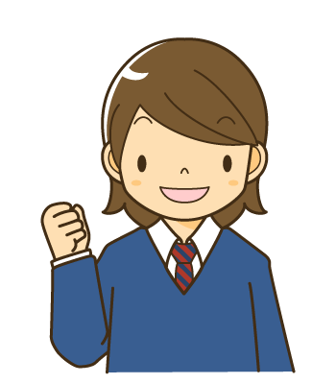

チャレンジシートは帰りの会で提出をしましょう。
チャレンジシートが全部記入できたら，
あなたも聴き上手！

